Gase als Reaktionsprodukte
Schutzbrillen (+ Schutzschild) nicht vergessen!
Nachweisreaktionen für Gase:
CO₂
Mit einer Calciumhydroxid-Lösung reagiert CO₂ zu Calciumcarbonat, was zu einer Trübung oder einem Niederschlag führt.
Reaktionsgleichung:
H₂
Knallgasprobe: Für den Nachweis wird üblicherweise das zu überprüfende Gas in einem Reagenzglas mit der Öffnung nach unten (damit der Wasserstoff wegen der geringeren Dichte als Luft nicht entweichen kann) an eine Zündquelle gehalten.
Reaktionsgleichung:
O₂
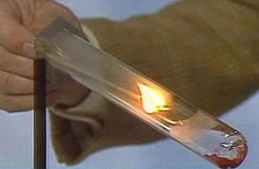
Glimmspanprobe: Hält man einen Holzspan, dessen Flamme nach dem Entzünden unter Erhalt der Glut gelöscht wurde, glimmend in ein Gefäß mit dem zu überprüfenden Gas, so flammt der glimmende Holzspan bei Anwesenheit höherer Konzentrationen von Sauerstoff auf und brennt wieder.

- Experiment: „Wir sollten uns erinnern“
Geräte/Materialien: Bechergläser, Glasrohre, Gummistopfen, Teelicht; NaHCO₃ (= Natriumhydrogencarbonat; = Natron, Speisesoda, Speisenatron), Speiseessig, Calciumhydroxidlösung
Durchführung:
- Stelle mithilfe der Chemikalien CO₂ her und weise es nach!
- Erläutere Deine Vorgangsweise schriftlich!
Experimente für unsere Gäste (kein Protokoll erforderlich):
Feuerlöscher
Material: 1 Erlenmeyerkolben, Backpulver, 1 Stopfen mit Glasrohr und Gummischlauch, Leitungswasser, Streichhölzer oder Feuerzeug, Teelicht
Durchführung: Fülle Wasser und Backpulver in den Erlenmeyerkolben! Anschließend wird der Kolben mit dem Stopfen verschlossen. Der Schlauch wird in das Becherglas mit einem brennenden Teelicht geführt.
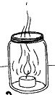
Flammentod
Material: Glas, Backpulver, Leitungswasser, Streichhölzer oder Feuerzeug, Holzstab, Teelicht
Durchführung: Gib Backpulver und Leitungswasser in ein Glas! Entzünde das Teelicht und platziere es mithilfe des Holzstäbchens im Glas! Beobachte und erkläre!
- Experiment: Wiederholung muss sein!
Geräte/Chemikalien: Low – cost – Gasentwickler nach Obendrauf: Ein Gasentwickler wird mit Zinkgranalien beschickt und tropfenweise konzentrierte Salzsäure (= HCl) zugetropft (Die Wasserstoffionen (= H⁺ - Ionen) der sauren Lösung werden von Zn zu H₂ reduziert und Zn dabei zu Zinkionen oxidiert.), Reagenzgläser, Feuerzeug
Durchführung: Düse mit einer Spritze samt Kanüle ca. 20 mL Gas (Berechne die mmol!) von unten in ein Reagenzglas und entzünde anschließen das Gasgemisch!
Betrachte nach der Reaktion Deine Eprouvette und erkläre die Erscheinung (falls vorhanden)!
Erkläre eine mögliche Wärmeentwicklung während der Reaktion!
Die Entstehung von Wasserstoff ist weiter oben mit Worten wiedergegeben. Stelle die Reaktionsgleichung dazu auf! Benenne die Bindungstypen der Edukte und die des Produkts!
- Experiment: Produktion von Sauerstoff
- Geräte/Chemikalien: Eprouvette, Spatel; 5 – 10 %ige Wasserstoffperoxid-lösung (H₂O₂), Trockengerm, Holzspan
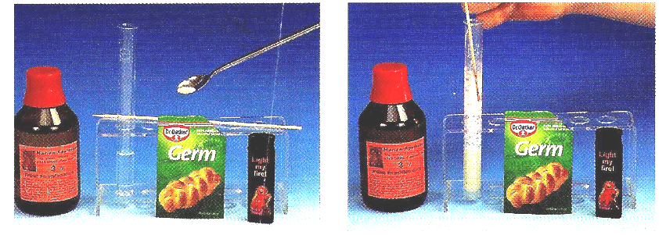
Durchführung: Leere 2 Fingerbreit von der Wasserstoffperoxidlösung in ein Reagenzglas, gib eine Spatelspitze Trockengerm dazu und warte die Gasentwicklung ab! Weise das Gas mit einem glimmenden Holzspan nach!
Recherchiere die Zusammensetzung von Trockengerm, und welche Inhaltsstoffe aus Wasserstoffperoxid Sauerstoff entstehen lässt!
- Geräte/Chemikalien: Low – cost – Gasentwickler nach Obendrauf: Ein Gasentwickler wird mit „Braunsteintabletten“ = „Kat-Tabletten“ beschickt und tropfenweise konzentrierte (= 30%) Wasserstoff-peroxidlösung zugetropft; Reagenzgläser, Holzspan
Durchführung: Düse mit einer Spritze samt Kanüle ca. 20 mL Gas (Berechne die mmol!) in ein Reagenzglas und weise es mit einem glimmenden Holzspan nach!
Beobachte genau, ob sich die Kat (= abgekürzt für Katalysator) -Tabletten während des Nawis verändern!
Recherchiere die Reaktionsgleichung im Low – cost – Gasentwickler, falls Du sie alleine nicht erstellen kannst!
- Experiment: Schnelle Autos und Schlagobers
Geräte/Chemikalien: Glas, Sahnepatrone mit Gasspender; Holzstab
Durchführung: Reagenzglas mit Gas füllen (Welches Gas ist in einer Sahnepatrone?). Nun führe die Glimmspanprobe durch!
Erkläre Deine Beobachtung (Warum bleibt das Gas im RG?)! Informiere Dich über die Nitro – Einspritzung bei Motoren!

Auch ein Experiment für unsere Gäste (bitte ins Protokoll aufnehmen!)
- Experiment: „Kerzengase“
Material: Kerze/Teelicht, Alufolie, Draht, Glasstab oder Bleistift, Streichhölzer oder Feuerzeug
Vorbereitung: Ein Stück Alufolie (8 x 8 cm) wird über einen Bleistift/Glasstab zu einer Röhre gewickelt. Anschließend gibt man noch ein Stück Draht herum (als Fixierung und Halterung).
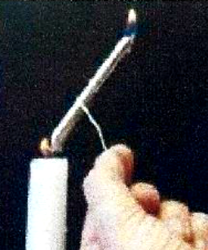
Durchführung: Entzünde das Teelicht und halte das Aluröhrchen unmittelbar in die Nähe des bren-nenden Dochtes.
Mit einem Streichholz/besser: Feuerzeug kannst Du nach einiger Zeit am zweiten Ende des Röhrchens ein Feuer entzünden.
Erkläre, warum Du am anderen Ende des Röhrchens eine Flamme entzünden kannst und das erst nach einiger Zeit!
Begründe, warum Du eine Halterung für Dein Aluröhrchen brauchst!

- Experiment: Gefährliches Gas beim Putzen
Experiment unbedingt unterm Abzug!!!!!!!
Geräte/Materialien: Becherglas, Chemikalien: fester saurer WC-Reiniger, flüssiger basischer WC-Reiniger; mit KI (= Kaliumiodid) - Lösung getränktes Filterpapier
Durchführung: Unterm Abzug wird saurer fester WC-Reiniger in ein Becherglas (nur wenige mm bodenbedeckend) gegeben; dann leert man wenig mL basischen WC-Reiniger dazu. Bei Einsetzen der Reaktion hält man das mit KI getränkte Filterpapier darüber.
Beschreibe Deine Beobachtung im Glas und auf dem Filterpapier! Recherchiere, welches Gas bei dieser Reaktion entstanden ist!
Gib eine Empfehlung für eine Reinigungsfirma ab, welche Putzmittel im Hinblick auf die Inhaltsstoffe nicht gemeinsam verwendet werden dürfen!
Nach dem Experimentieren den Platz sauber machen und Hände waschen!
